桃園市同德國民小學113學年度暑假學生社團實施計畫校4
ㄧ、社團名稱： 相聲藝術育樂營
二、活動目的： 結合學校所在地之地方藝術家，推廣口說暨表演藝術，豐富學生暑期
生活
三、社團活動簡介：
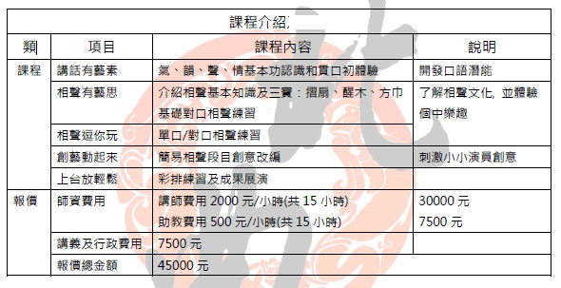

附件1 114學年度暑假同德國小學生社團課程進度表校4相聲藝術育樂營
上課時間：09：00~12：00 指導老師:洪子晏02-22345610 上課地點： 視聽教室
堂次 | 日期 | 單元名稱 | 教 授 內 容 簡 述
一 | 7/1 | 講話有藝素 | 口語及聲音潛能開發
二 | 7/2 | 相聲有藝思 | 引領學生進入相聲領域，利用實際演練相聲的小段目讓學學生實際體驗相聲的逗笑方式與風格
三 | 7/3 | 相聲逗你玩 | 透過單口、對口等不同形式的刺激，同時訓練合作能力也訓練獨立性與膽量。
四 | 7/4 | 創藝動起來 | 相聲改編創作
五 | 7/5 | 上台放輕鬆 | 認識說唱藝術中的兩樣表演，在這天的課程中模擬真正的上台情況，並經由一次次的排練精修表演，最終呈現出學員們最好的樣子

